Actividad 9 - Procedimientos almacenados , conexión bd Parte 1


INSTRUCTOR: Juan Pablo Chamizo
APRENDIZ: Yeiosn Albeiro Ruiz Quinayas

ADSO:3066446

Popayan:Cauca
Centro de Comecios y Servicios
2025
Actividad - Procedimientos almacenados , Conexión
con Node.js + Express + MySQL

Esta actividad tiene como objetivo desarrollar
habilidades en la creación, invocación y gestión de
procedimientos almacenados en MySQL, así como su
integración con un backend en Node.js y Express para
realizar operaciones CRUD desde una interfaz web
básica en JavaScript.

Objetivo general

Desarrollar habilidades en la creación, invocación y
gestión de procedimientos almacenados en MySQL,
así como su integración con un backend en Node.js y
Express para realizar operaciones CRUD desde una
interfaz web básica en JavaScript.

Resultados de aprendizaje

• Crear y ejecutar procedimientos almacenados en
MySQL Workbench.
• Usar parámetros de entrada y salida en
procedimientos almacenados.
• Comprender la función de Node.js y Express.js como
herramientas de desarrollo backend.
• Conectar Node.js con una base de datos MySQL.
• Implementar un CRUD básico desde un servidor
Node.js con una vista HTML + JavaScript.

Parte 1: Procedimiento almacenado sencillo

1. En MySQL Workbench, crea una base de datos
llamada 'empresa'.
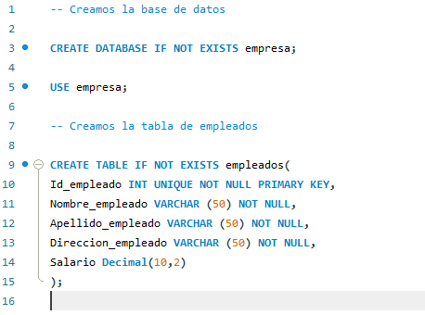
2. Crea una tabla llamada 'empleados':
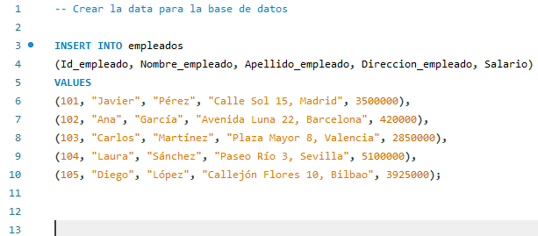
3. Crea un procedimiento almacenado que muestre
todos los empleados:
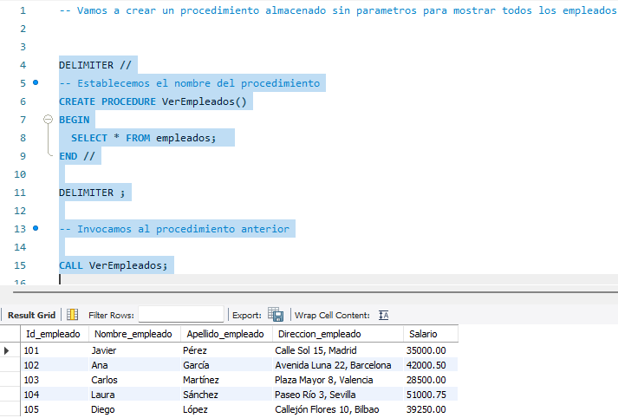
Parte 2: Procedimiento con parámetro de entrada
Crea un procedimiento que muestre los empleados
con salario mayor o igual a un valor dado por el
usuario:

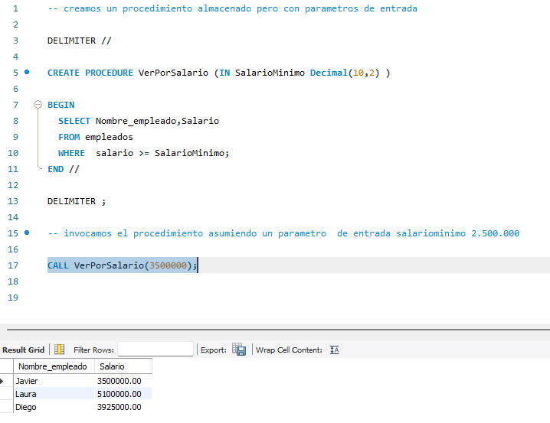
Parte 3: Procedimiento con parámetro de salida

Investigue como se actualiza o elimina un
procedimiento.

1. Eliminación de un Procedimiento Almacenado (DROP PROCEDURE)
Para remover un procedimiento almacenado de la base de datos, se emplea la sentencia estándar DROP PROCEDURE. Esta acción elimina permanentemente el procedimiento y lo hace inaccesible para futuras invocaciones.

Ejemplo:

Como en la base de Datos ya tenemos un procedimiento llamado VerPorSalario para eliminarlo se ejecutaría la siguiente sentencia;

Y el resultado es:

2.Actualización (Modificación) de un Procedimiento Almacenado
En sistemas de gestión de bases de datos como MySQL, no existe una sentencia directa ALTER PROCEDURE para modificar el cuerpo (código lógico) de un procedimiento almacenado.
La práctica estándar y recomendada para actualizar un procedimiento es realizar una secuencia de dos pasos: Eliminación y Recreación.
Proceso de Actualización
1. Eliminación del Procedimiento Existente
Se utiliza DROP PROCEDURE para remover la versión actual del procedimiento que se desea modificar.
SQL
DROP PROCEDURE VerPorSalario;
2. Creación de la Nueva Versión
Posteriormente, se utiliza la sentencia CREATE PROCEDURE para definir la nueva lógica del procedimiento.

Ejemplo de Recreación con Modificación:

Si se requiere modificar el procedimiento VerPorSalario para incluir el apellido del empleado, el proceso de recreación es el siguiente:
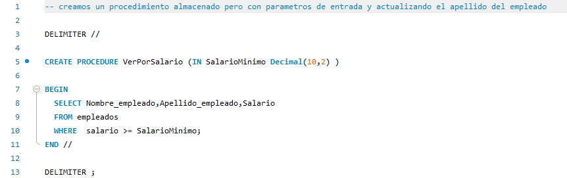

Verificamos para ver si se actualizo el Apellido al nuevo procedimiento:
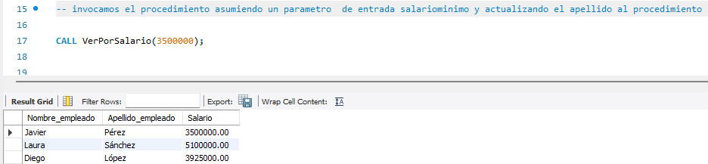

Crea un procedimiento que cuente cuántos
empleados hay en la tabla:

Antes de hacer el procedimiento investigué sobre la función de count lo cual su propósito es de contar el numero de columnas.
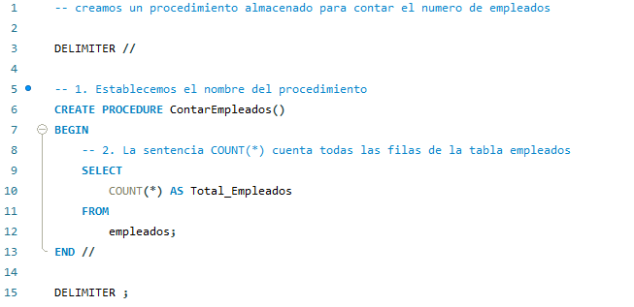
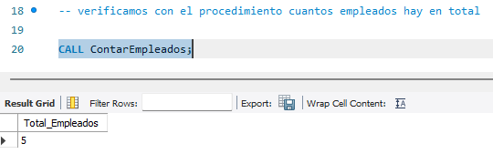

Parte 4: Investigación Conexión Uso de Framework
Responde con tus propias palabras:
1. ¿Qué es Node.js y para qué se utiliza en el desarrollo
web?
Node.js es un entorno de ejecución de código abierto, construido sobre el motor V8

2. ¿Qué es Express.js y cómo se relaciona con Node.js?

3. ¿Qué ventajas tiene conectar una base de datos
MySQL con una aplicación en Node.js?

